# O nas – tekst łatwy do czytania i rozumienia

## Gdzie jesteśmy?

Zespół Szkół Górniczo-Energetycznych im. Stanisława Staszica w Koninie znajduje się przy ulicy Wyszyńskiego 3.

Do budynku szkoły można wejść od ulicy Wyszyńskiego.

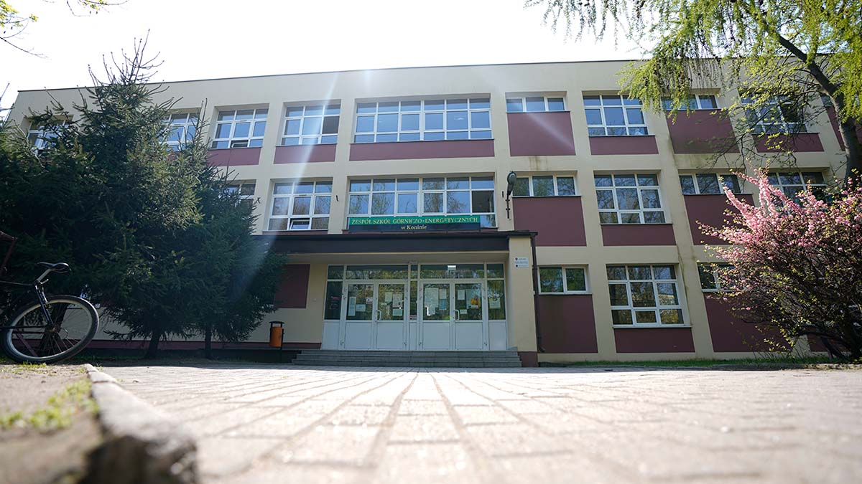

Wejście do budynku przy ulicy Bydgoskiej.

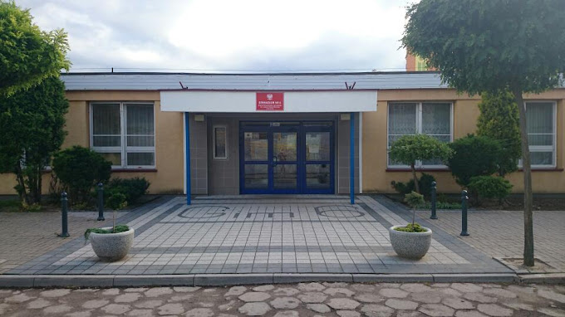

Od strony boiska znajduje się wejście dostępne dla osób z niepełnosprawnością ruchową.

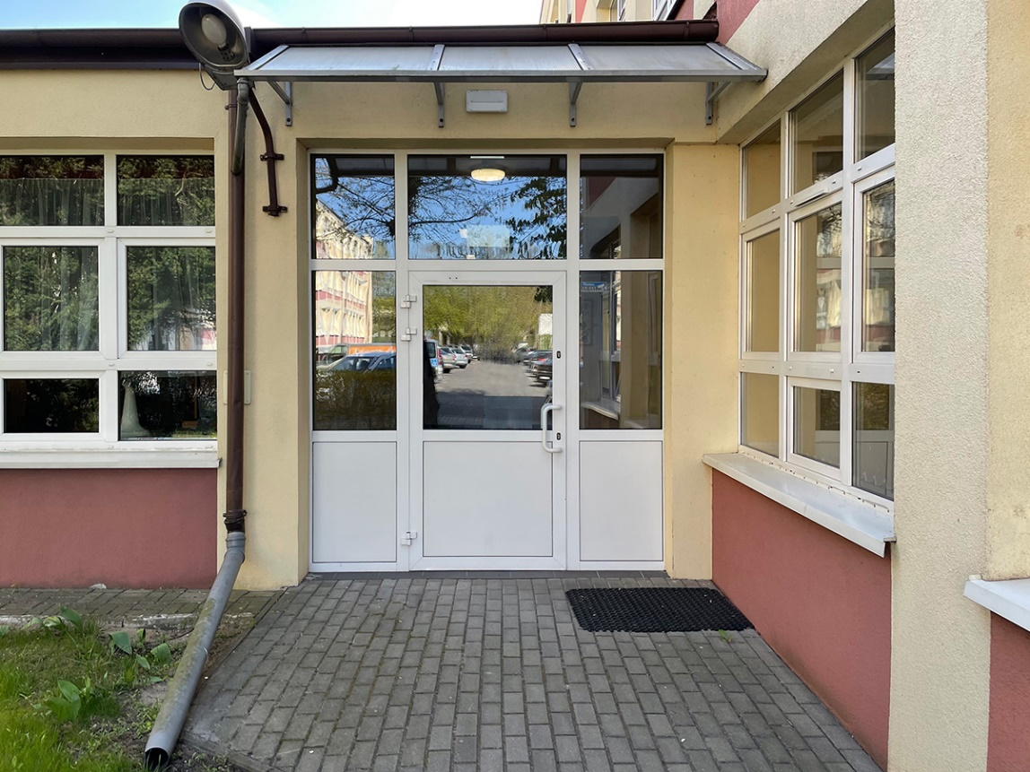

Sekretariat to biuro, do którego dostarczamy pisma, podania i dokumenty.

Sekretariat znajduje się na parterze.

To są drzwi do sekretariatu.

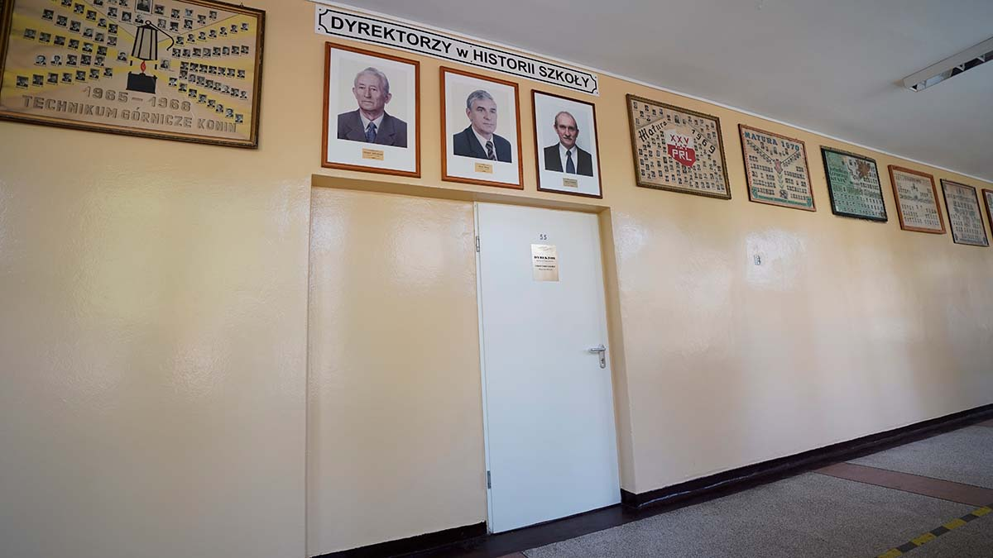

## Mamy też sekretariat gdzie załatwiane są sprawy uczniowskie.

## To są drzwi do sekretariatu uczniowskiego

## jasnobrażwoe drzwi, po bokach wisza gabloty ogłoszeniowe

## Czym zajmuje się Zespół Szkół Górniczo-Energetycznych w Koninie?

Zespół Szkół Górniczo-Energetycznych w Koninie jest szkołą publiczną.

Szkoła publiczna, to szkoła, która zapewnia bezpłatne nauczanie.

W szkole zajmujemy się kształceniem ogólnym oraz zawodowym.

Zajęcia odbywają się pięć dni w tygodniu od poniedziałku do piątku.

Dyrektorem szkoły jest Pan Karol Niemczynowicz.

W szkole zatrudnieni są nauczyciele, kierownik gospodarczy, pracownicy administracji szkoły oraz pracownicy sekretariatu i obsługi.

## W naszej szkole znajduje się:

1. **Świetlica szkolna.**

Świetlica szkolna znajduje się na parterze.

To wejście do świetlicy

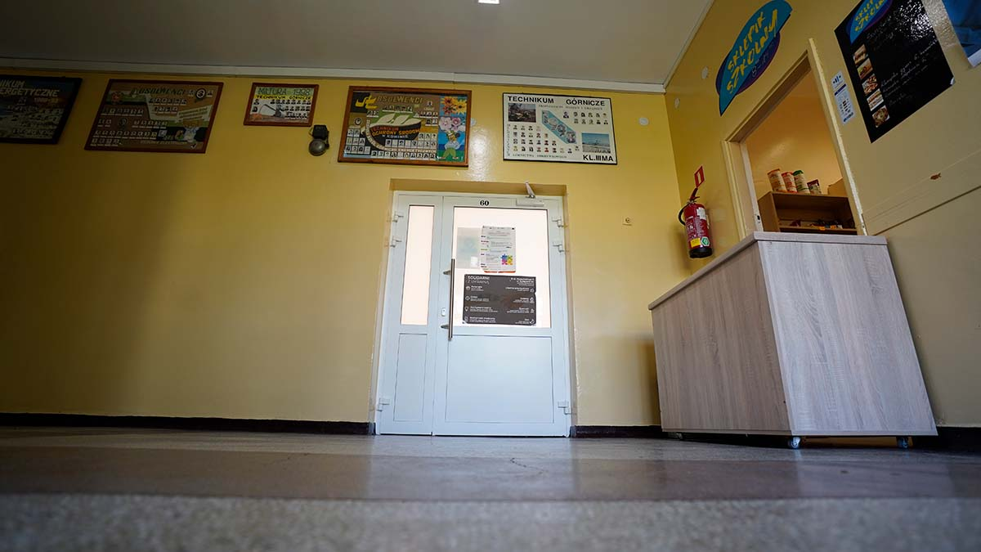

1. **Gabinet pedagoga.**

Uczniowie mogą skorzystać z pomocy pedagogów szkolnych. Gabinet pedagogów szkolnych znajduje się na parterze.

To są drzwi do gabinetu pedagogów.

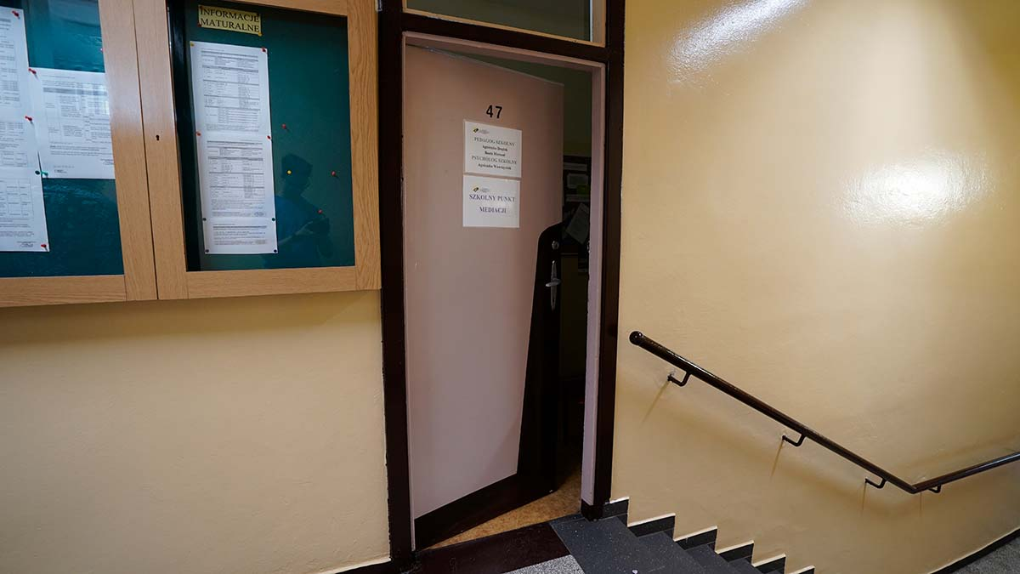

1. **Gabinet pielęgniarki szkolnej.**

Gabinet pielęgniarki szkolnej mieści się na parterze, po lewej stronie od wejścia dostępnego dla osób z niepełnosprawnością ruchową.

To są drzwi do gabinetu pielęgniarki.

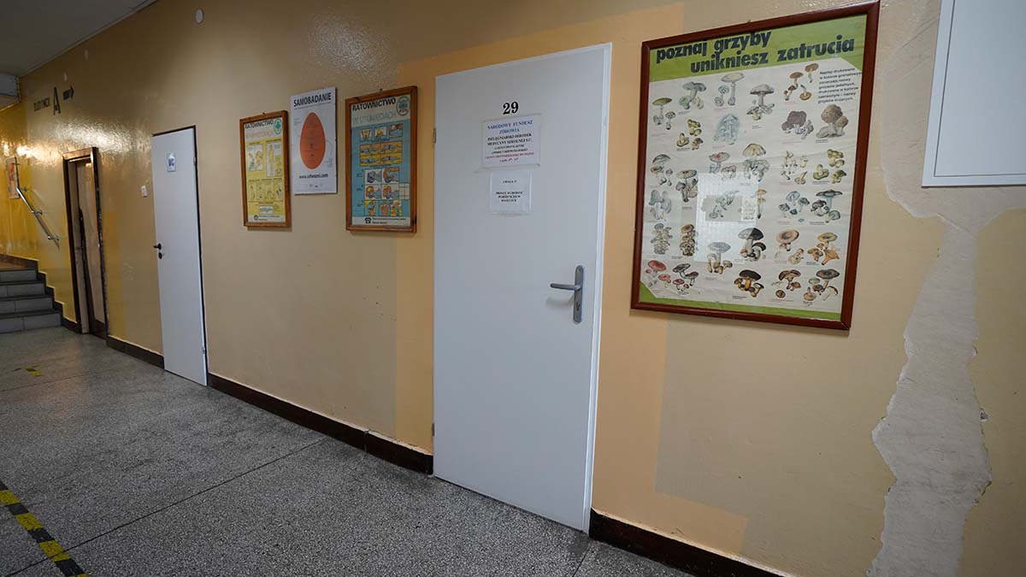

## Jak się z nami skontaktować?

1. Telefonicznie: 63 242 54 21
2. Możesz też wysłać e-maila na adres: sekretariat@zsge.pl
3. Możesz napisać pismo i wysłać na adres: Zespół Szkół Górniczo-Energetycznych im. Stanisława Staszica, ul. Wyszyńskiego 3, 62-510 Konin
4. Możesz przynieść pismo do sekretariatu szkoły.  
   Sekretariat jest otwarty w godzinach od 8.00 do 15.00.